Урок –повторение

«Покорение вершины электричества»

Повторительно-обобщающий урок по теме

«Электрические явления» 8кл.

Цели:
Образовательная –формирование у учащихся навыков решения жизненных и экспериментальных задач по теме «Электрические явления».

Развивающая – развитие представления об электрическом токе,
логического мышления и умения переносить знания в новую ситуацию.

Воспитательная - воспитание успешной, активной жизненной позиции, коллективизма, чувства ответственности

ХОД УРОКА:

Добрый день, ребята.

Посмотрите, у меня в руке эл. лампочка(макет –зеленого цвета) которую чуть позже прикреплю к будущему дереву успеха -из лампочек. И я хочу свет и тепло этой лампочки передать вам, чтобы вам на протяжении всего урока она освещала и помогала в добывании знаний. …... Итак, наш урок посвящен ? - Электричеству. ….урока - повторения называется «Электрические явления». Каждый из вас немного углубит свои знания и покажет то, что он знает и умеет. И назвала я урок «Покорение вершины электричества» . А - эпиграф к уроку которому:

«Уютнейшая вещь керосиновая лампа, но я за электричество!». М.Булгаков (не поверите и я за электричество)

И кто же из вас будет на вершине знаний, мы это поймем в конце урока. А за каждый правильный ответ – жетончик – лампочка. Кто больше всех наберет лампочек, тот и покоритель…. (А я свою лампочку прикрепляю на дерево успеха, а позже вы свои лампочки прикрепите – но это позже)

Итак, Улыбнитесь, своей улыбкой пожелайте друг другу хорошего настроения!

Сядьте правильно, расправьте плечи.

- Первую вершину, которую надо покорить Называется «Вспомни» - Повторим основные понятия электричества
Вопросы: | Ответы
1.Что такое эл. ток.  2.Какое направление движения, и каких частиц в проводнике принято за направление электрического тока?  3.Какие действия электрического тока вы знаете?  4.Что такое сила тока?  5.Что такое сопротивление?  6.Что называют напряжением?  7.Сформулируйте закон Ома для участка цепи.  8.Сформулируйте закон Джоуля – Ленца. | - Упорядоченное движение заряженных частиц  2.За направление тока условно приняли то направление, по которому движутся в проводнике положительные заряды, т.е. направление от положительного полюса источника тока к отрицательному.  3.Тепловое, химическое, магнитное.  4.Электрический заряд, проходящий через поперечное сечение проводника, в 1 сек, определяет силу тока в цепи.  5.Электрическое сопротивление – физическая величина, показывающая зависимость силы тока от свойств проводника.  6.Напряжение – физическая величина, характеризующая электрическое поле и показывает, какую работу совершает электрическое поле при перемещении единичного положительного заряда из одной точки в другую.  7.Сила тока в участке цепи прямо пропорциональна напряжению и обратно пропорциональна сопротивлению.  8.Количество теплоты, выделяемое проводником с током, равно произведению квадрата силы тока, сопротивление проводника и времени.
1.Показать формулу выражения силы тока через электрический заряд.  2.Как найти напряжение.  3.Как вычислить сопротивление.  4.Формула закона Ома для участка цепи.  5.Как вычислить мощность.  6.Формула закона Джоуля – Ленца. | 1.I=q/t  2.U=A/q  3.R=pl/q  4.I=U/R  5.P=UI  6.Q=I ²Rt

Итак, продолжим наше повторение…
- 2 вершина «Закончи предложение»

1. Единица электрического сопротивления…………………….
2. Как найти общее сопротивление проводников, соединённых параллельно?............................
6. Электрическое сопротивление зависит от длины проводника, площади поперечного сечения и………
3. Электрическое напряжение измеряют… который включается в цепь… ……..
4. Формула, определяющая напряжение электрического тока…………..
5. Силу тока измеряют……….. .
6. При параллельном соединении сила тока в неразветвленной части цепи равна……………….
7. Амперметр включается в цепь… ………………….
8. Положительный ион-это атом…………………….
9. Формула сопротивления проводника……………..
10. Одноимённые заряды……………………………….
11. В ядре атома находятся…………………………….
12. Формула, определяющая силу тока……………………

- 3 вершина «Реши задачи» – определения повторил, формулы, теперь за задачи

4.Физкульминутка
Выходят два смельчака, прочитают задания, и с помощью жестов, не используя слов, покажут, что там написано. Кто угадает, тот и получит жетон. И те, которые смогли Жестами объяснить- тоже получать жетон.
Показать взаимодействие а)разноименных зарядов;
Учитель: Всего этого не было бы, если не родились эти великие люди. Благодаря им, были сделаны их великие открытия – а наша вспомнить. И вам сейчас придется с нескольких попыток отгадать фамилии ученых. С первой попытики – 3 жетона, со второй 2 и т.д..
- Итак, переходим к вершине «О великих физиках и их открытиях».
(Слайды 23-27 )
- Французский физик и математик
- Ввел в физику понятие «электрический ток»
- Его именем назван прибор для измерения силы тока и единица силы тока
(Ампер Андри Мари)
- Французский физик и военный инженер
- Экспериментально открыл закон взаимодействия заряженных тел
- В честь него названа единица электрического заряда
(Кулон Шарль Огюстен)
- Немецкий физик
- Открыл теоретически и подтвердил на опыте закон, выражающий связь между силой тока в цепи, напряжением и сопротивлением.
- В честь его названа единица электрического сопротивления
(Георг Ом)
- Итальянский физик, химик и физиолог
- Один из основателей учения об электрическом токе
Изобрёл электрическую батарею, пышно названную «короной сосудов». (Алессандро Вольта)

- Русский электротехник –самоучка
- В честь его открыта комната- музей в Тамбове,наваны улицы во многих городах России(Перми,Саранска,Й-Олы,екатеринбурге)
- Изобретатель лампы накаливания

5. 5 Вершина –«Смогу ли я быть электриком?»
На столах лежат по одному комплекту приборов.
1) Соберите электрическую цепь, состоящую из источника питания, амперметра, вольтметра, лампочки, ключа.
2) Снимите показания приборов и вычислите мощность тока в лампе.
3) Результаты измерений занесите в таблицу (слайд 8).
Сила тока I, A | Напряжение U,B | Мощность
Сила тока I, A | Напряжение U,B | Полученное значение | Значение на лампе

По описанию необходимо начертить схемы цепи. Приведите примеры использования данных схем в быту.
1.Электрическая цепь содержит один гальванический элемент и два звонка, каждый из которых можно включать отдельно.
2.Электрическая цепь содержит звонок и два выключателя, позволяющие включить звонок из двух разных мест.
3.Электрическая цепь содержит гальванический элемент, лампочку и звонок. При замыкании, чтобы и звонок, и лампочка работали одновременно.

Физкультминутка
. Представьте себе, что у Вас в каждой руке по половинке апельсина, и Вам нужно выдавить весь сок. Давим, давим не оставляйте ни единой капельки!
Выжатые половинки выбросим.
Пока они готовятся, мы с вами проведем физкульминутку. Представьте себе, что у Вас в каждой руке по половинке апельсина, и Вам нужно выдавить весь сок. Давим, давим не оставляйте ни единой капельки!
Выжатые половинки выбросим.

6. Уточни
Выбери правильный ответ.

1. Какая из перечисленных ниже единиц является единицей измерения силы тока?
а) м/с
б) А
в) Н
г) Па
2. Какая из приведенных ниже формул позволяет рассчитать МОЩНОСТЬ?
а) m*g,
б) р *S,
в) А/t,
г) m q.
3. Каким прибором измеряют силу ТОКА?
а) амперметром
б) динамометром
в) спидометром
г) барометром
4. Какая из перечисленных ниже единиц является единицей измерения площади?
а) м²
б) м³
в) м
г) см³
5.Электрическим током называется…

а) тепловое движение молекул вещества.

б) хаотичное движение электронов.

в) упорядоченное движение заряженных частиц.

г) беспорядочное движение ионов.

д) среди ответов нет правильного.

6. Сопротивление проводника зависит от…

а) силы тока в проводнике.

б) напряжения на концах проводника.

в) от материала, из которого изготовлен проводник, от его длины и площади поперечного сечения.

г) только от его длины.

д) только от площади поперечного сечения.

Проверьте и поставьте себе оценку

(Ответы: 1)б 2)в 3)а 4)а 5)в 6)в )

Пора подвести итоги нашего урока.
Сначала посчитаем количество жетонов. После наше дерево успеха ждет ваших …
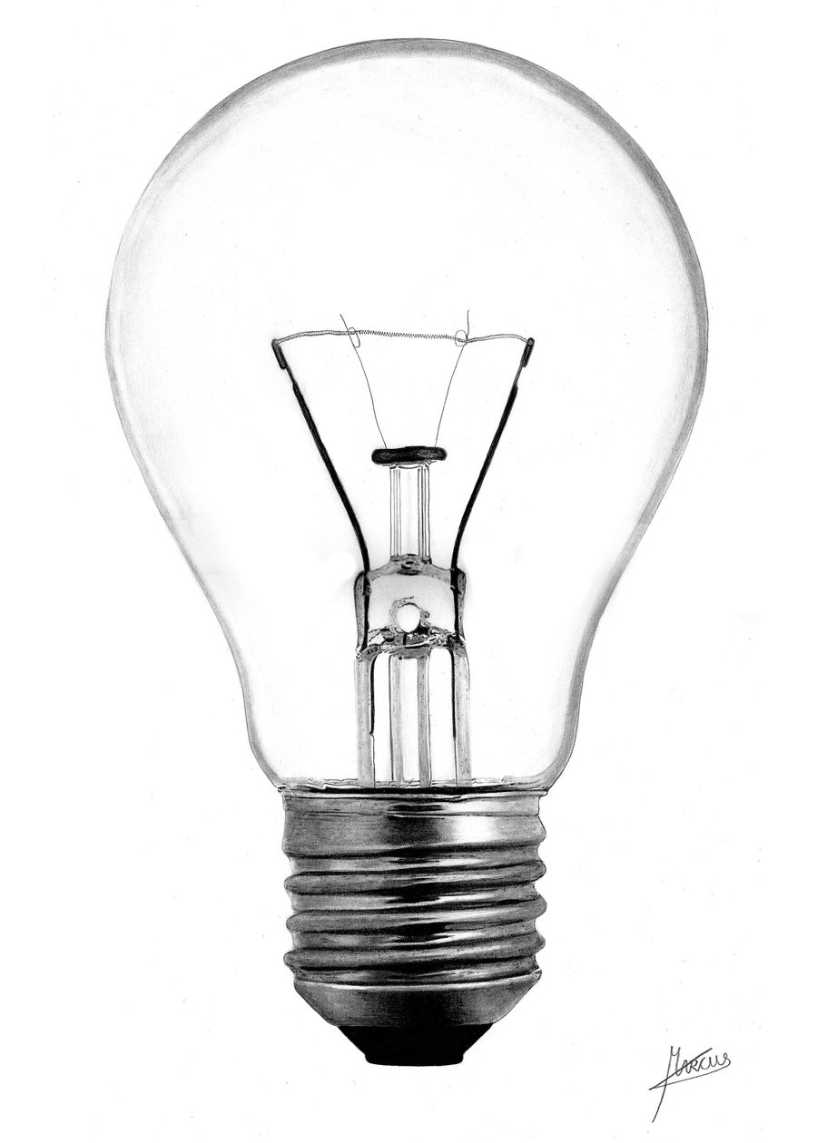

Какой по величине ток создает один движущийся направленный электрон?
Практически никакой.

Если направленно будут двигаться много электронов?
Сила тока уже будет значительной, она может заставить работать электрический
двигатель, телевизор, электроплиту.

Почти так и в жизни. Что мог сделать сегодня один человек?
И что сделали мы сегодня все вместе.

Спасибо Вам за работу. Вы были активны, открыты для общения.
Мне было приятно с Вами работать.

Выставление оценок.

7. Улыбнись, ты цели достиг!
«Собери цепь»
На столах лежат по одному комплекту приборов.
1) Соберите электрическую цепь, состоящую из источника питания, амперметра, вольтметра, лампочки, ключа.
2) Снимите показания приборов и вычислите мощность тока в лампе.
3) Результаты измерений занесите в таблицу (слайд 8).
Сила тока I, A | Напряжение U,B | Мощность
Сила тока I, A | Напряжение U,B | Полученное значение | Значение на лампе
4) Проверьте, совпадает ли полученное значение мощности с мощностью, обозначенной на лампе.
5) Сделайте вывод.
7 Конкурс «Отгадай».

Выдели в ответе букву

Вопрос | Ответ | № буквы ответа
Прибор для измерения напряжения | О | 2 буква____
Единица измерения мощности | Т | 3 буква_____
Единица измерения работы | Л | 5 буква____
 | И | 3 буква_____
Устройство для размыкания и замыкания цепи | Ч | 4 буква_____
Величина, характеризующая способность тела совершать работу | Н | 2 буква_____
Единица измерения сопротивления | О | 1 буква_____

Это оценка, которую нам поставили жители страны « Электрония», за то, что мы помогли им вспомнить тему «Электрические явления» и освободили от злого колдуна.
А какие оценки вы поставите себе:

Вы набрали 20-30 баллов Оценка - 5
Вы набрали 10-20 баллов Оценка - 4
Вы набрали 10 баллов Оценка - 3

Какой портрет вы подарите жителям страны « Электрония»

Рефлексия.





Итог урока.
Царство науки не знает предела-
Всюду следы ее вечных побед,
Разума слово и дело,
Сила и свет.
Эти слова по праву можно отнести к замечательной науке – физике, подарившей нам столько открытий, осветившей нашу жизнь в прямом и переносном смысле. А сколько еще непознанного вокруг! Какое поле деятельности для пытливого ума, умелых рук и любознательной натуры!

8.Релаксация.

Узнал новое
Такие уроки не нужны
Понравилось
Побольше таких уроков

ПРИЛОЖЕНИЯ.

1.Исправь ошибки и запиши физические величины в таблицу.

Физическая величина | Обозначение | Единица измерения | Формула | Прибор

2.Вспомни.
Запиши в таблицу обозначение и единицу измерения данной физической величины.

3.Найди.
Найди неправильную формулу, зачеркни, остальные впиши в таблицу.

I=q/t U=A/q I=U/R

R=U/I A=U q P=A/t

U=R I P=A t A=U I t
Запиши в таблицу приборы для измерения некоторых электрических величин?

4.Реши.
ЗАДАЧА Смерть человека может наступить при силе тока 0,1А. Какое этому соответствует смертельное напряжение, если сопротивление тела человека 100000 Ом (1500 Ом)?

5.Исследуй

6. Уточни
Выбери правильный ответ.
1. Какая из перечисленных ниже единиц является единицей измерения силы тока?
а) м/с
б) А
в) Н
г) Па
2. Какая из приведенных ниже формул позволяет рассчитать МОЩНОСТЬ?
а) m g,
б) р S,
в) a/t,
г) m q.
3. Каким прибором измеряют силу ТОКА?
а) амперметром
б) динамометром,
в) спидометром,
г) барометром.
4. Какие из перечисленных ниже единиц являются единицами измерения площади?
а) м²
б) м³
в) м
г) см³
5.Электрическим током называется…

а) тепловое движение молекул вещества.

б) хаотичное движение электронов.

в) упорядоченное движение заряженных частиц.

г) беспорядочное движение ионов.

д) среди ответов нет правильного.
6. Сопротивление проводника зависит от…

а) силы тока в проводнике.

б) напряжения на концах проводника.

в) от материала, из которого изготовлен проводник, от его длины и площади поперечного сечения.

г) только от его длины.

д) только от площади поперечного сечения.

У меня получилось почти все! 
- Я ничего не понял и у меня ничего
не получилось

- Были сложности, но я справился!


самоанализ урока

Тема: Покорение вершины «Электричество».

Тип : повторительно- обобщающий урок по теме «Электрические явления».
Цели:
Образовательная – формироваие у учащихся навыков решения жизненных и экспериментальных задач по теме «Электрические явления».

Развивающая – развитие представления об электрическом токе,
логического мышленияи умения переносить знания в новую ситуацию.

Воспитательная -воспитание успешной, активной жизненной позиции, коллективизма, чувства ответственности.

Оборудование: демонстрационные приборы (амперметр, вольтметр, ваттметр,омметр, реостат), раздаточный материал.

Доска: 1)тема Покорение вершины «Электричество»
2)эпиграф «Лучше десять неправильных идей, чем ни одной!»
3)План урока (закрыт и раскрывается по этапам)
-Исправь
-Вспомни
-Найди
-Реши
-Исследуй
-Уточни.

Повторение - необходимая и обязательная часть процесса усвоения знаний.
«Урок–загадка, учитель–загадчик,
а человек, разбирающий урок, кто бы
он ни был, должен быть разгадчиком» .
С.Соловейчик
Эпиграф «Лучше десять неправильных идей, чем ни одной!» настроил учащихся на активную работу на уроке, который начался с улыбки-пожелания друг другу хорошего настроения.

Урок проходил в едином сюжете в виде логически замкнутой, целостной системы перехода от одного этапа урока к другому. Отдельные элементы системы (понятия, формулы, законы, исследование….) взаимно увязаны и структуированы в соответствии с его познавательным значением. Изученный учащимися материал предстал перед ними в своего рода «вида сверху» (исправь, вспомни, найди, реши, исследуй, уточни).
Повторение приобретённых ранее знаний активизирует мыслительную деятельность учащихся и способствует их развитию. Учебно-познавательная деятельность учащихся на уроке была репродуктивная с элементами исследования. На уроке была проведена:
-терминологическая работа,
-воспроизведение определений, формул, единиц измерений,
-фрагмент исследовательской работы (расчётная часть),
-решение житейской задачи с последующим выводом и пошаговыми действиями правил оказания помощи при поражении человека
электрическим током,
-мини-тест с самопроверкой.

Учитывая индивидуальные особенности учащихся, на уроке была создана ситуация успеха, обеспечивающая сохранение самооценки каждого ученика. Способы проверки заданий разнообразны: запись на доске, проговаривание физических терминов учащимися, зачёркивание неправильной формулы, самопроверка.

Покоряя вершину «Электричество» на уроке прослеживаются межпредметные связи, учащиеся обогащают себя не только знаниями из области физики, но и русского языка, математики, ОБЖ, литературы.

Закончился урок УЛЫБКОЙ и достигнутой целью.

Отзывы учащихся об уроке:
Узнал новое ( 0)
Такие уроки не нужны (0)
Понравилось (9)
Побольше таких уроков (10)

